**Laporan Praktikum WEB**

**MODUL I**

**PEMBUATAN SITUS DI WEBSERVER DAN**

**DASAR – DASAR PHP**



oleh :

SIGMA AKHIRIA MAULIDA

(110533406974)

S1 PTI OFFERING A 2011

**JURUSAN TEKNIK ELEKTRO**

**FAKULTAS TEKNIK**

**UNIVERSITAS NEGERI MALANG**

MODUL I

PEMBUATAN SITUS DI WEBSERVER DAN

DASAR – DASAR PHP

1. **TUJUAN**

* Memahami struktur dasar dokumen PHP
* Mampu membuat dokumen PHP yang baik dan benar
* Mampu memanfaatkan elemen – elemen dasar untuk mengolah dan menampilkan informasi

1. **DASAR TEORI**

PHP saat ini merupakan bahasa pemrograman Web yang amat populer. Salah satu kelebihan PHP dibandingkan “pendahulunya” Perl adalah kemudahan dipelajari. Tutorial ini akan membahas dasar-dasar PHP hingga topik-topik seperti koneksi database dan contoh aplikasi lengkap menggunakan PHP. PHP dalam sistem aplikasi Web berfungsi sebagai *server side scripting language*, yang pada intinya adalah sederetan kode yang dieksekusi seluruhnya di server, kemudian hasil dari eksekusi tersebut dikirim ke klien dalam format tertentu; bisa berupa HTML, PDF, SWF, GIF, JPEG, WBMP dan lain-lain.

Tag <?php .. ?> pada contoh di atas dikenal juga dengan *PHP escaping tags*, karena tag <?php akan mengubah mode pembacaan dari mode HTML ke mode PHP, yang artinya tiap baris di dalamnya akan dieksekusi oleh engine PHP sampai bertemu tag ?> yaitu ketika mode pembacaan kembali ke mode HTML. Di mode HTML, PHP hanya akan melalukan setiap baris yang diketemuinya ke browser tanpa pemrosesan apa-apa.

Variabel dalam PHP memiliki aturan sebagai berikut:

* diawali dengan tanda dolar ($);
* penamaan variabel bersifat case sensitive;
* nama variabel hanya bisa diawali oleh huruf atau garis bawah, baru setelah itu dapat diikuti dengan beberapa huruf, angka, maupun garis bawah.

Variabel-variabel berikut adalah valid:

$jumlah_halaman = 60;  
$_jumlah_halaman = "enam puluh";  
$_1001_masalah = 1001;

dan variabel-variabel berikut tidak valid:

$12_jam = "60 menit"; // diawali angka  
$@_my_room = $12_jam; // tidak diawali huruf atau _  
$... = "titik titik"; // tidak diawali huruf atau _

Seperti bahasa pemrograman lain, untuk menetapkan nilai kepada suatu variabel cukup dengan menggunakan tanda = (sama dengan).

Adapun tipe variabel yang dikenal PHP ada 5 macam, yaitu:

1. integer, atau bilangan bulat;
2. string;
3. float, atau bilangan pecahan;
4. array;
5. objek.
6. **PEMBUATAN SITUS DI WEBSERVER**

Webserver Apache dapat digunakan untuk menampung beberapa situs dalam mesin yang sama. Dari situs yang sederhana tanpa konfigurasi yang rumit hingga situs yang kompleks yang menggunakan konfigurasi khusus. Salah satu keunggulan apache ini adalah setiap situs tersebut menggunakan alamat IP yang sama. Untuk contoh awal yang sederhana, kita akan menggunakan alamat situs www.example.net pada alamat IP 192.168.56.2. Hal ini dapat kita capai dengan langkah-langkah berikut:

1. **KONFIGURASI APACHE2**
2. Untuk menambahkan situs di webserver apache, terlebih dahulu kita buat file konfigurasi situs tersebut di direktori /etc apache2/sites-available. /
3. Cara yang paling mudah adalah menyalin file default yang merupakan contoh konfigurasi situs ke file yang kita inginkan misal www.example.net dengan menggunakan perintah cp default www.example.net.
4. Lalu edit file tersebut menggunakan editor teks sehingga menampung informasi berikut:
   * ServerName www.example.net
   * DocumentRoot /var/www/example
   * <Directory /var/www/example/>
   * AllowOverride All
5. Langkah berikutnya adalah aktivasi situs tersebut dengan perintah a2ensite www.example.net.
6. Restart service apache2 dengan perintah service apache2 reload.

*Screen Shot*

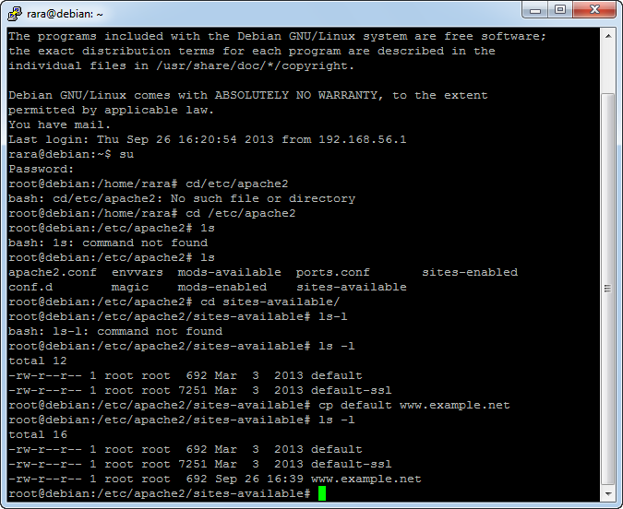

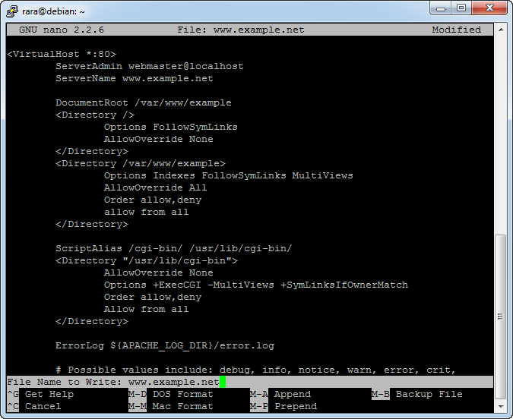

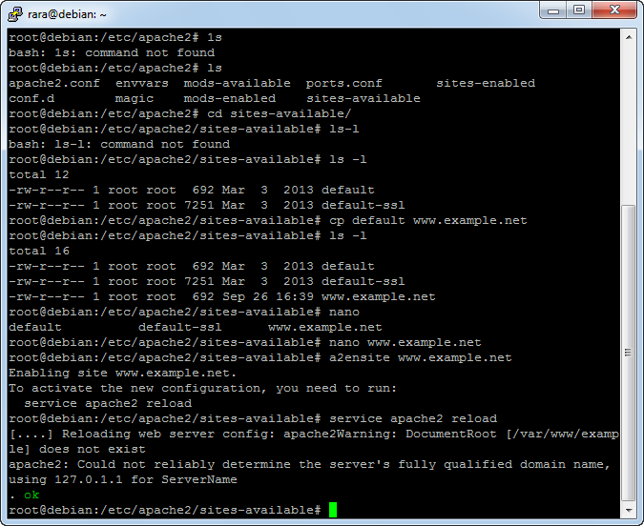

1. **KONFIGURASI DIREKTORI SERVER**
2. Buat direktori /var/www/example sesuai dengan yang tercantum di langkah 1c dengan perintah mkdir /var/www/example. Direktori ini merupakan basis direktori dari situs www.example.net.
3. Upload atau buat file pada direktori yang sudah dibuat tersebut sebagai tampilan/isi dari situs yang diinginkan.

*Screen Shot*

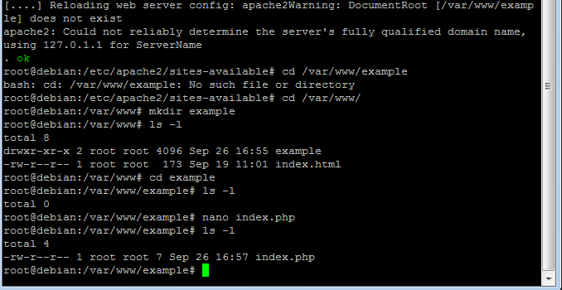

1. **KONFIGURASI NAME SERVER**

Agar situs www.example.net bisa diakses dari browser di komputer kita, maka alamat tersebut harus didaftarkan di DNS yang kita gunakan. Akan tetapi jarang kita memiliki hak untuk mengkonfigurasi DNS, sehingga cara termudah adalah dengan menambahkan informasi server tersebut pada file C:\Windows\System32\Drivers\etc\hosts di komputer kita.

192.168.56.2 www.example.net

Lalu akses www.example.net melalui browser.

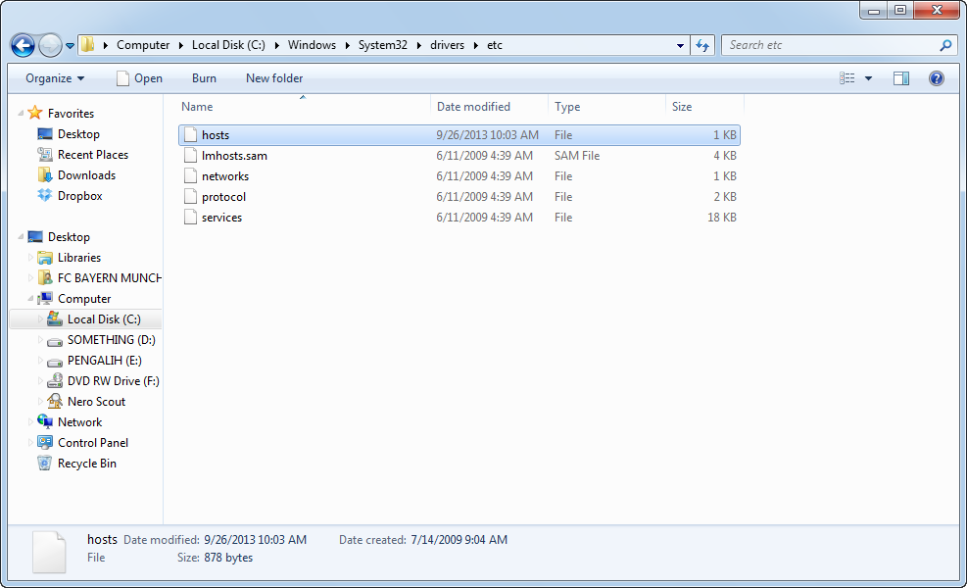

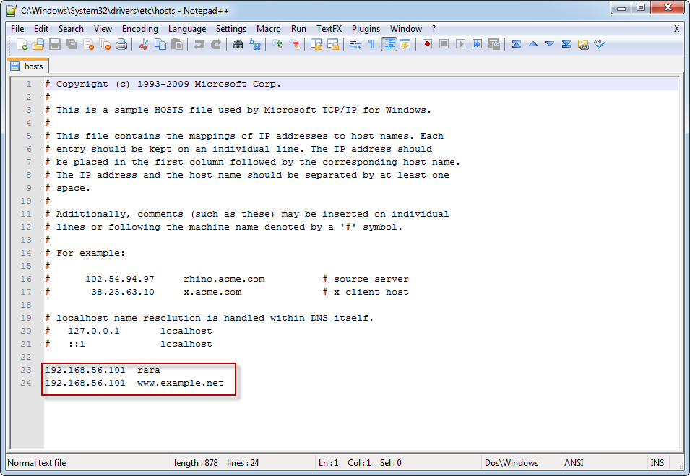

* Buka web browser dan tuliskan alamat host yang telah di berikan, hasilnya:

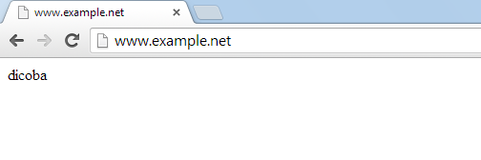

* Tulis alamat host pengganti pada jendela browser, hasilnya:

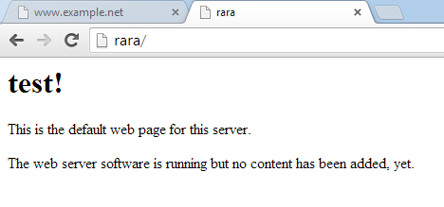

1. **LATIHAN**
2. **Program PHP**

Source Code:

|  |
| --- |
| <!DOCTYPE html PUBLIC "-//W3C//DTD XHTML 1.0 Transitional//EN" "http://www.w3.org/TR/xhtml1/DTD/xhtml1-transitional.dtd">  <html xmlns="http://www.w3.org/1999/xhtml">  <head>  <meta http-equiv="Content-Type" content="text/html; charset=iso-8859-1" />  <title>Demo</title>  </head>  <body>  <?php  echo 'Kode PHP disini';  //...  ?>  <p>Dokumen HTML</p>  <?php  echo 'Kode PHP disini';  //...  ?>  </body>  </html> |

Hasil :

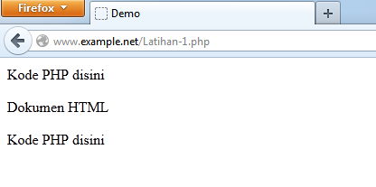

Source Code:

|  |
| --- |
| <!DOCTYPE html PUBLIC "-//W3C//DTD XHTML 1.0 Transitional//EN" "http://www.w3.org/TR/xhtml1/DTD/xhtml1-transitional.dtd">  <html xmlns="http://www.w3.org/1999/xhtml">  <head>  <meta http-equiv="Content-Type" content="text/html; charset=iso-8859-1" />  <title>Demo</title>  </head>  <body>  <p> Kode <?php echo "PHP";?> di HTML </p>  </body>  </html> |

Hasil:

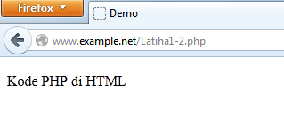

1. **Variabel**

Source Code:

|  |
| --- |
| <!DOCTYPE html PUBLIC "-//W3C//DTD XHTML 1.0 Transitional//EN" "http://www.w3.org/TR/xhtml1/DTD/xhtml1-transitional.dtd">  <html xmlns="http://www.w3.org/1999/xhtml">  <head>  <meta http-equiv="Content-Type" content="text/html; charset=iso-8859-1" />  <title>Demo Variabel</title>  </head>  <body>  <?php  $bil=3;  var_dump($bil);  //output : int(3)  echo "<br/>";  //print r($bil);  //echo $bil;  $var="";  var_dump($var);  //output: string(0) ""  echo "<br/>";  $var=null;  var_dump($var);  //Output: NULL  ?>  </body>  </html> |

Hasil saat komentar dihilangkan satu persatu menurut modul:

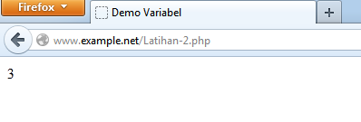 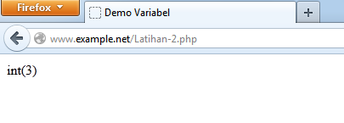 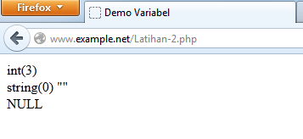

* Amati dan pahami hasil keluaran dan fungsi var_dump(). Apa bedanya var_dump() dengan konstruksi bahasa echo? Jelaskan!

Fungsi var_dump() akan menghasilkan nama tipe data yang dimiliki oleh suatu variable yang telah dites dan juga beberapa tambahan informasi yang terkandung di dalam suatu variable. Jika menggunakan echo nama variabelnya tidak akan muncul dalam outputnya.

1. **Tipe Data dan Casting**
   * 1. **Cek Tipe**

Source Code:

|  |
| --- |
| <!DOCTYPE html PUBLIC "-//W3C//DTD XHTML 1.0 Transitional//EN" "http://www.w3.org/TR/xhtml1/DTD/xhtml1-transitional.dtd">  <html xmlns="http://www.w3.org/1999/xhtml">  <head>  <meta http-equiv="Content-Type" content="text/html; charset=iso-8859-1" />  <title>Cek Tipe</title>  </head>  <body>  <?php  $bil=3;  var_dump(is_int($bil));  //output: bool(true)  echo "<br/>";  $var = "";  var_dump(is_string($var));  //output: bool(true)  ?>  </body>  </html> |

Hasil:

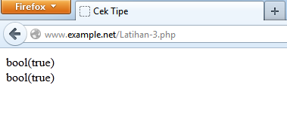

* + 1. **Casting Tipe**

Source Code:

|  |
| --- |
| <!DOCTYPE html PUBLIC "-//W3C//DTD XHTML 1.0 Transitional//EN" "http://www.w3.org/TR/xhtml1/DTD/xhtml1-transitional.dtd">  <html xmlns="http://www.w3.org/1999/xhtml">  <head>  <meta http-equiv="Content-Type" content="text/html; charset=iso-8859-1" />  <title>Casting Tipe</title>  </head>  <body>  <?php  $str = '123abc';  //Casting nilai variabel $str ke integer  $bil = (int) $str; //$bil = 123  echo gettype($str);  echo "<br/>";  //Output: string  echo gettype($bil);  //output: integer  ?>  </body>  </html> |

Hasil:

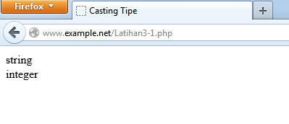

1. **Pernyataan Seleksi**
2. **Seleksi if**

Source Code:

|  |
| --- |
| <!DOCTYPE html PUBLIC "-//W3C//DTD XHTML 1.0 Transitional//EN" "http://www.w3.org/TR/xhtml1/DTD/xhtml1-transitional.dtd">  <html xmlns="http://www.w3.org/1999/xhtml">  <head>  <meta http-equiv="Content-Type" content="text/html; charset=iso-8859-1" />  <title>Untitled Document</title>  </head>  <body>  <?php  $a = 10;  $b = 5;    if($a > $b){  echo "a lebih besar dari b";}  ?>  </body>  </html> |

Hasil:

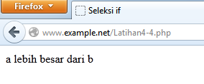

1. **Seleksi if-else**

Source Code:

|  |
| --- |
| <!DOCTYPE html PUBLIC "-//W3C//DTD XHTML 1.0 Transitional//EN" "http://www.w3.org/TR/xhtml1/DTD/xhtml1-transitional.dtd">  <html xmlns="http://www.w3.org/1999/xhtml">  <head>  <meta http-equiv="Content-Type" content="text/html; charset=iso-8859-1" />  <title>Seleksi if-else</title>  </head>  <body>  <?php  $a = 10;  $b = 5;  if($a>$b){  echo 'a lebih besar dari b';  } else {  echo 'a TIDAK lebih besar dari b';  }  ?>  </body>  </html> |

Hasil:

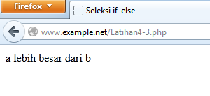

1. **Seleksi if-elseif**

Source Code:

|  |
| --- |
| <!DOCTYPE html PUBLIC "-//W3C//DTD XHTML 1.0 Transitional//EN" "http://www.w3.org/TR/xhtml1/DTD/xhtml1-transitional.dtd">  <html xmlns="http://www.w3.org/1999/xhtml">  <head>  <meta http-equiv="Content-Type" content="text/html; charset=iso-8859-1" />  <title>Seleksi if-elseif</title>  </head>  <body>  <?php  $a = 10;  $b = 5;  if($a>$b){  echo 'a lebih besar dari b';  } elseif ($a == $b) {  echo 'a sama dengan b';  } else {  echo 'a kurang dari b';  }  ?>  </body>  </html> |

Hasil:

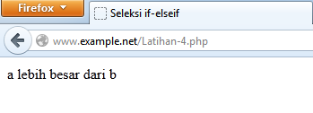

1. **Seleksi Switch**

Source Code:

|  |
| --- |
| <!DOCTYPE html PUBLIC "-//W3C//DTD XHTML 1.0 Transitional//EN" "http://www.w3.org/TR/xhtml1/DTD/xhtml1-transitional.dtd">  <html xmlns="http://www.w3.org/1999/xhtml">  <head>  <meta http-equiv="Content-Type" content="text/html; charset=iso-8859-1" />  <title>Seleksi Switch</title>  </head>  <body>  <?php  $i = 0;  if ($i == 0) {  echo 'i equals 0';  } elseif ($i == 1) {  echo 'i equals 1';  } elseif($i == 2){  echo 'i equals 2';  }  echo '<br/>';  //Ekuivalen dengan pendekatan switch  switch($i) {  case 0:  echo 'i equals 0';  break;  case 1:  echo 'i equals 1';  break;  case 2:  echo 'i equals 2';  break;  }    ?>  </body>  </html> |

Hasil:

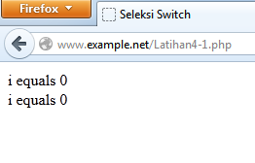

1. **Pengulangan**
2. **Perulangan Loop While**

Source Code:

|  |
| --- |
| <!DOCTYPE html PUBLIC "-//W3C//DTD XHTML 1.0 Transitional//EN" "http://www.w3.org/TR/xhtml1/DTD/xhtml1-transitional.dtd">  <html xmlns="http://www.w3.org/1999/xhtml">  <head>  <meta http-equiv="Content-Type" content="text/html; charset=iso-8859-1" />  <title>Loop While</title>  </head>  <body>  <?php  $i = 0;  while ($i<10){  echo $i;    //Inkremen counter  $i++;  }  ?>  </body>  </html> |

Hasil:

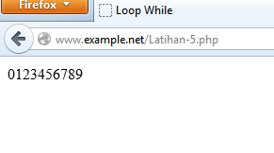

1. **Perulangan Loop do-while**

Source Code:

|  |
| --- |
| <!DOCTYPE html PUBLIC "-//W3C//DTD XHTML 1.0 Transitional//EN" "http://www.w3.org/TR/xhtml1/DTD/xhtml1-transitional.dtd">  <html xmlns="http://www.w3.org/1999/xhtml">  <head>  <meta http-equiv="Content-Type" content="text/html; charset=iso-8859-1" />  <title>Loop do-while</title>  </head>  <body>  <?php  $i=0;  do {  echo $i;    //Inkremen counter  $i++;  } while ($i<10);  ?>  </body>  </html> |

Hasil:

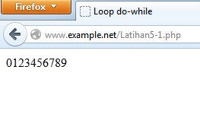

1. **Perulangan Loop for**

Source Code:

|  |
| --- |
| <!DOCTYPE html PUBLIC "-//W3C//DTD XHTML 1.0 Transitional//EN" "http://www.w3.org/TR/xhtml1/DTD/xhtml1-transitional.dtd">  <html xmlns="http://www.w3.org/1999/xhtml">  <head>  <meta http-equiv="Content-Type" content="text/html; charset=iso-8859-1" />  <title>Loop for</title>  </head>  <body>  <?php  for ($i=0; $i<10; $i++){  echo $i;    }  ?>  </body>  </html> |

Hasil:

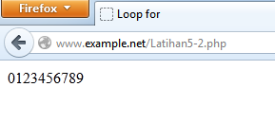

1. **Perulangan Loop foreach**

Source Code:

|  |
| --- |
| <!DOCTYPE html PUBLIC "-//W3C//DTD XHTML 1.0 Transitional//EN" "http://www.w3.org/TR/xhtml1/DTD/xhtml1-transitional.dtd">  <html xmlns="http://www.w3.org/1999/xhtml">  <head>  <meta http-equiv="Content-Type" content="text/html; charset=iso-8859-1" />  <title>Loop foreach</title>  </head>  <body>  <?php  $arr = array(1, 2, 3, 4);  foreach ($arr as $value){  echo $value;  }    ?>  </body>  </html> |

Hasil:

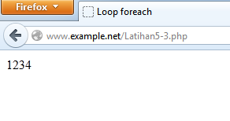

1. **Fungsi dan Prosedur**
2. **Fungsi Prosedur**

Source Code:

|  |
| --- |
| <!DOCTYPE html PUBLIC "-//W3C//DTD XHTML 1.0 Transitional//EN" "http://www.w3.org/TR/xhtml1/DTD/xhtml1-transitional.dtd">  <html xmlns="http://www.w3.org/1999/xhtml">  <head>  <meta http-equiv="Content-Type" content="text/html; charset=iso-8859-1" />  <title>Fungsi Prosedur</title>  </head>  <body>  <?php  //contoh prosedur  function do_print(){  //Mencetak informasi timestamp  echo time();  }    //Memanggil prosedur  do_print();  echo '<br/>';  //Contoh fungsi penjumlahan  function jumlah($a, $b){  return ($a+$b);  }    echo jumlah(2, 3);  //output: 5  ?>  </body>  </html> |

Hasil:

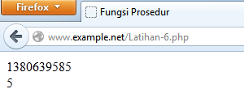

1. **Argumen Fungsi/Prosedur**

Source Code:

|  |
| --- |
| <!DOCTYPE html PUBLIC "-//W3C//DTD XHTML 1.0 Transitional//EN" "http://www.w3.org/TR/xhtml1/DTD/xhtml1-transitional.dtd">  <html xmlns="http://www.w3.org/1999/xhtml">  <head>  <meta http-equiv="Content-Type" content="text/html; charset=iso-8859-1" />  <title>Fungsi/Prosedur</title>  </head>  <body>  <?php  /**  *Mencetak string  *$teks nilai string  *$bold adalah argumen opsional  **/  function print_teks($teks, $bold = true){  echo $bold ? '<b>' .$teks. '</b>' : $teks;  }    print_teks('Indonesiaku');  //Mencetak dengan huruf tebal  echo '<br/>';  print_teks('Indonesiaku', false);  //Mencetak dengan huruf reguler  ?>  </body>  </html> |

Hasil:

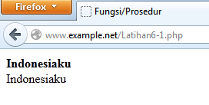

1. **STUDI KASUS**
2. Buat fungsi greeting yang menerima argument integer jam (format 24 jam) dan mengembalikan nilai string (Selamat Pagi, Selamat Siang, atau Selamat Malam). Jika nilai tidak memenuhi maka akan mengembalikan nilai string kosong.

Source Code:

|  |
| --- |
| <!DOCTYPE html PUBLIC "-//W3C//DTD XHTML 1.0 Transitional//EN" "http://www.w3.org/TR/xhtml1/DTD/xhtml1-transitional.dtd">  <html xmlns="http://www.w3.org/1999/xhtml">  <head>  <meta http-equiv="Content-Type" content="text/html; charset=iso-8859-1" />  <title>Greeting</title>  </head>  <body>  <?php  function greeting()  {  $date = date ("23");  if ($date>=0 and $date<11) {  echo "Selamat Pagi";  } else if ($date>=11 and $date<15) {  echo "Selamat Siang";  } else if ($date>=15 and $date<19) {  echo "Selamat Sore";  } else if ($date>=19 and $date<=24) {  echo "Selamat Malam";  }else { echo " ";  }  }  echo greeting();  ?>  </body>  </html> |

Hasil:

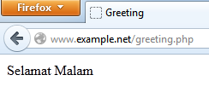

*Penjelasan;*

Dalam pembuatan fungsi greeting(), digunakan pernyataan else-if.

$date = date ("23");

Pendeklarasian variable date dengan nilai 23

if ($date>=0 and $date<11) {

echo "Selamat Pagi";

Jika nilai date lebih dari sama dengan nol sampai kurang dari 11, maka outpunnya adalah “Selamat Pagi”

} else if ($date>=11 and $date<15) {

echo "Selamat Siang";

Jika nilai date lebih dari sama dengan 11 sampai kurang dari 15, maka outpunnya adalah “Selamat Siang”

} else if ($date>=15 and $date<19) {

echo "Selamat Sore";

Jika nilai date lebih dari sama dengan 15 sampai kurang dari 19, maka outpunnya adalah “Selamat Sore”

} else if ($date>=19 and $date<=24) {

echo "Selamat Malam";

Jika nilai date lebih dari sama dengan 19 sampai kurang dari sama dengan 24, maka outpunnya adalah “Selamat Malam”

}else { echo " ";

}

Selain nilai tersebut, maka keluarannya adalah string kosong.

1. Buat fungsi sederhana untuk men-generate matriks sel pada table. Misalkan diberikan argument 3 (baris) dan 4 (kolom), maka program akan menampilkan table berisi 3 baris dan 4 kolom sel.

Source Code:

|  |
| --- |
| <!DOCTYPE html PUBLIC "-//W3C//DTD XHTML 1.0 Transitional//EN" "http://www.w3.org/TR/xhtml1/DTD/xhtml1-transitional.dtd">  <html xmlns="http://www.w3.org/1999/xhtml">  <head>  <meta http-equiv="Content-Type" content="text/html; charset=iso-8859-1" />  <title>Generate Tabel</title>  </head>  <body>  <?php  function Tabel($baris, $kolom)  {  echo "<h2>Tabel $baris baris dan $kolom kolom</h2>";  echo "<table width = \"40%\" border=\"1\">\n";  for($b = 0; $b < $baris; $b++) {  echo "<tr>\n";  for($k = 0; $k < $kolom; $k++) {  echo "<td height=\"20\" width=\"7%\"></td>\n";  }  echo "</tr>\n";  }  echo "</table>\n";  }  Echo Tabel(3,4); //memanggil fungsi Tabel  ?>  </body>  </html> |

Hasil:

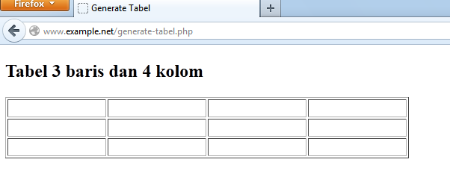

*Penjelasan;*

Dalam fungsi Tabel() terdapat dua variable $kolom dan $baris. Dalam fungsi ini menggunakan perulanag for untuk membuat tabelnya.

echo "<table width = \"40%\" border=\"1\">\n";

Digunakan untuk memberikan ukuran pada table yang akan dibuat.

for($b = 0; $b < $baris; $b++) {

Digunakan untuk membuat jumlah baris

for($k = 0; $k < $kolom; $k++) {

echo "<td height=\"20\" width=\"7%\"></td>\n";

}

Digunakan untuk membuat kolom dan ukurannya.

Echo Tabel(3,4);

Digunakan untk memanggil fungsi table, dengan nilai yang diberikan adalah 3 dan 4, 3 untuk jumlah baris, dan 4 untuk jumlah kolom.

1. **TUGAS PRAKTIKUM**
2. Uraikan secara ringkas mengenai *passing* argument di PHP dan berikan contoh *passing by value* dan *by reference.*

Jawab:

*Passing* argument di PHP merupakan variable yang diberikan ke method dalam PHP. Ada dua tipe data variable passing pada method, yaitu paaing by value dan passing by reference.

Pada *Passing by value*, variable yang diberikan akan dibuat copy annya oleh PHP dan nilai dari copy an itulah yang akan diubah – ubah atau dimanipulasi, bukan nilai oroginalnya. Nilai originalnya tidak akan berubah meskipun telah dilakukan manipuasi pada nilai. Ketika *passing by value* terjadi, method membuat salinan dari nilai variable yang dikirimkan. Namun, method tidak dapat secara langsung mengakses dan memanipulasi nilai variable asli (pengirim) meskipun parameter salinannya sudah dimanipulasi.

Sedangkan pada *passing by reference* merupakan kebalikan dari *passing by value*, jadi pada *passing by reference* memberikan akses untuk memanipulasi nilai asli. Untuk membuat menjadi *passing by reference* kita hanya butuh menambahkan operator ‘& ’ pada argumennya. Ketika *passing by reference* terjadi, alamat memori dari nilai pada sebuah variable dilewatkan pada saat pemanggilan method. Method menyalin alamat memori dari variable yang dilewatkan, dengan demikian method dapat mengakses an memanipulasi variable asli dengan menggunakan alamat memori tersebut.

**Contoh *passing by value***

Cource Code

|  |
| --- |
| <!DOCTYPE html PUBLIC "-//W3C//DTD XHTML 1.0 Transitional//EN" "http://www.w3.org/TR/xhtml1/DTD/xhtml1-transitional.dtd">  <html xmlns="http://www.w3.org/1999/xhtml">  <head>  <meta http-equiv="Content-Type" content="text/html; charset=iso-8859-1" />  <title>Pass By Value</title>  </head>  <body>  <?php  function jml($nilai) {  $nilai++;  }  $input=31;  jml($input);  echo $input;  ?>  </body>  </html> |

Hasil:

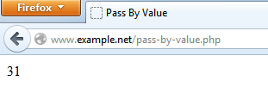

*Penjelasan:*

Pada saat fungsi jml dipanggil,

jml($input);

fungsi akan memasukkan nilai dari variabel $input ke argumennya yaitu 31 (ini adalah nilai aslinya). selanjutnya PHP meng-copy nilai asli tersebut, kemudian hasil copy-nya digunakan untuk proses manipulasi fungsi, sedangkan nilai yang asli dibiarkan tidak berubah. Proses manipulasinya sbb:

$nilai++;

$nilai = $nilai + 1

$nilai = 31 + 1

$nilai = 32

Untuk output,

echo $input;

nilai variabel $input yang diambil disini adalah nilai variabel aslinya, sehingga hasil manipulasi fungsi tadi tidak dipakai, karena bukan nilai asli. Jadi outputnya adalah 31

**Contoh *passing by reference***

Source Code

|  |
| --- |
| <!DOCTYPE html PUBLIC "-//W3C//DTD XHTML 1.0 Transitional//EN" "http://www.w3.org/TR/xhtml1/DTD/xhtml1-transitional.dtd">  <html xmlns="http://www.w3.org/1999/xhtml">  <head>  <meta http-equiv="Content-Type" content="text/html; charset=iso-8859-1" />  <title>Pass By Reference</title>  </head>  <body>  <?php  function jumlah(&$nilai) {  $nilai++;  }  $input=9;  jumlah($input);  echo $input;  ?>  </body>  </html> |

Hasil

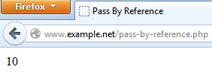

*Penjelasan:*

Nilai yang diakses dan dimanipulasi adalah nilai aslinya, dengan begitu hasil manipulasi fungsi yang gunakan sebagai output, yaitu 10.

1. Buat program sederhana untuk men-generate sel table secara fleksibel. Tekniknya, buat sebuah fungsi yang menerima argument berupa jumlah sel dan jumlah kolom. Jadi pembentukan sel table didasarkan pada nilai jumlah sel dan jumlah kolom yang diberikan.

Source Code:

Source code Tabel1.php

|  |
| --- |
| <!DOCTYPE HTML PUBLIC "-//W3C//DTD HTML 4.01 Transitional//EN" "http://www.w3.org/TR/html4/loose.dtd">  <html>  <head>  <title>Tabel</title>  <style type="text/css">  <!--  #apDiv1 {  position:absolute;  width:178px;  height:24px;  z-index:1;  left: 284px;  top: 189px;  }  .style1 {  color: black;  font-weight: bold;  }  -->  </style>  </head>  <body>  <form method="post" action="Tabel2.php">  <h3 align="center" class="style1"><font color = "red" size = "14">Generate Tabel</font></h3>  <div align="center">  <table width="327" border="1" bgcolor = "blue">  <tr>  <td style="text-align:center"><label><font color = "red">Kolom</font></label></td>  <td><strong>= </strong>  <input name="JumlahColum" type="text" id="JumlahColum" onKeyUp="getmax();" onfocus="this.select();"></td>  </tr>  <tr>  <td style="text-align:center"><font color = "red">Jumlah Sel</font></td>  <td><strong>= </strong>  <input name="JumlahCell" type="text" id="JumlahCell" onKeyUp="getmax();" onFocus="this.select();"></td>  </tr>  </table>  </div>  <div id="apDiv1">  <br/>  <br/>  <br/>  <input type="submit" name="Generate" value="Generate">  <input type="reset" name="Reset" value="Reset">  </div>  </form>  </body>  </html> |

Source Code Tabel2.php

|  |
| --- |
| <!DOCTYPE HTML PUBLIC "-//W3C//DTD HTML 4.01 Transitional//EN" "http://www.w3.org/TR/html4/loose.dtd">  <html>  <head>  <title>Generate Tabel</title>  </head>  <body>  <div align="center">  <?php  //$rows = 1;  $columns = 1;  $cells = 1;  ?>  <?php //$rows = (int) $_POST["JumlahRow"]; ?>  <?php $columns = (int) $_POST["JumlahColum"]; ?>  <?php $cells = (int) $_POST["JumlahCell"]; ?>  <h3 align="center" class="style1"><font color = "Red" size = "12">Generate Tabel</font></h3>  <strong>Anda Memasukkan</strong> <?php echo $columns; ?> kolom,<br />  <strong>Anda Memasukkan</strong> <?php echo $cells; ?> sel,<br />  <br />  <br />  <?php  $width = $columns * 75;  echo "<table width=".$width." border=1>";  $cel = 1;  while ($cel <= $cells)  {  echo "<tr>"; //cetak baris  $cl = 0;  while ($cl < $columns)  {  if ($cel <= $cells)  {  echo "<td><div align=center>".$cel."</div></td>"; //cetak kolom  $cel++;  }  $cl++;  }  echo "</tr>";  }  echo "</table>";  ?>  </div>  </body>  </html> |

Hasil:

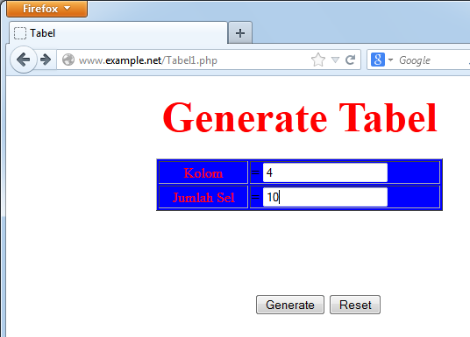

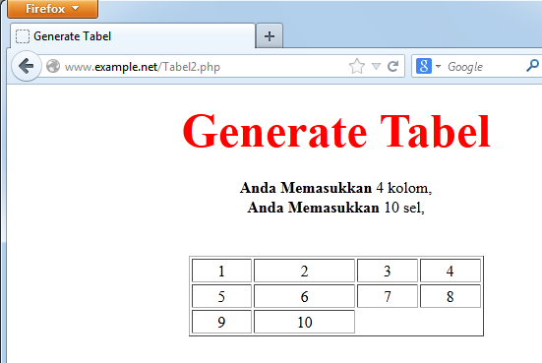

1. **KESIMPULAN**

* Pembuatan file PHP mirip dengan cara pembuatan file HTML, script PHP dapat dibuat dan diedit di text editor seperti notepad dan lain-lain.
* Untuk memuat dokumen PHP yang baik dan benar, perlu diperhatikan hal – hal beikut:
  + Untuk menulis script/baris kode PHP setiap baris kode tersebut harus diapit dengan tag "<?php" sebagai awal dan tag ?> sebagai akhir dari script PHP. Jika kode diketikkan di luar tag tersebut maka tidak akan dianggap sebagai script PHP oleh PHP engine, melainkan akan dianggap sebagai kode HTML. Biasanya di dalam sebuah file PHP mengandung tag HTML dan baris kode PHP.
  + Baris kode PHP harus selalu diakhiri dengan tanda titik-koma ";"
  + PHP mendukung delapan tipe primitive, yang terdiri dari empat tipe scalar (Boolean, integer, flat/double, dan string), dua tipe gabungan (array dan objek), dan sisanya adalah tipe khusus (NULL dan resource).
  + Untuk penulisan komentar, dalam PHP mendukung tiga jenis sintaks untuk menuliskan baris komentar, meliputi style C, C++, dan Perl/Shell
  + Terdapat empat jenis style tag yang dapat digunakan untuk menyatakan bahwa kode tersebut merupakan instruksi PHP, yaitu style XML, SCRIPT, dan dua style tag yang memerlukan aktivasi dukungan di file konfigurasi php
* Dalam php, **variable** diidentifikasikan dengan karakter dollar ($) dan diikuti nama variable.
* Pernyataan Seleksi di PHP diklasifikasikan ke dalam 4 bagian: *if, if-else, if-elseif,* dan *switch*.
* Untuk bisa membuka file php, file tersebut harus dsimpan dalam ekstensi **.php,** selanjutnya file tersebut dicopy dari windows ke debian dengan menggunakan WinSCP, untuk selanjutnya dibuka menggunakan web browser di windows.

1. **DAFTAR RUJUKAN**

Modul 1 Praktikum Web: Dasar – dasar PHP. 2013. Pendidikan Teknik Informatika, Jurusan Teknik Elektro, Fakultas Teknik, Universitas Negeri Malang.

Modul Pembuatan Situs Di Webserver. 2013. Pendidikan Teknik Informatika, Jurusan Teknik Elektro, Fakultas Teknik, Universitas Negeri Malang.

Hadiansyah, Doni. 2013. “Struktur Penulisan PHP”. (Online). (<http://donihadi.blogspot.com/2013/03/struktur-penulisan-php.html>). Diaskes tanggal 1 Oktober 2013.

Kamilah, Evy. 2010. “Passing Argumen di PHP: Passing by value and by reference.” (Online). (<http://kamisari.blogspot.com/2010/03/passing-argumen-di-php-passing-by-value.html>). Diaskes tanggal 2 Oktober 2013.

Ardianti, Dania. 2010. “Passing Argumen di PHP”. (Online). (<http://duadania.blogspot.com/2010/03/passing-argumen-di-php.html>). Diaskes tanggal 2 Oktober 2013.

Payudi, Tyo. 2010. “Passing Argumen Pada PHP”. (Online). (<http://tyoprayudi.wordpress.com/2010/03/15/passing-argument-pada-php/>). Diaskes tanggal 2 Oktober 2013.

Ristemena, Eris; Haryanto, Steven. 2002. “Tutorial PHP”. (Online). (<http://www.master.web.id/mwmag/issue/02/content/tutorial-php-1/tutorial-php-1.html>). Diaskes tanggal 2 Oktober 2013.